

Historias de usuario de la plataforma de reservas
  - Alcance funcional del prototipo ilustrado
Versión documental 4.2
Prototipo 1.0.7
6 de octubre de 2026
Este catálogo describe 20 necesidades del alumno, el maestro y el usuario de la aplicación. Cada historia establece el beneficio esperado, los criterios observables en la demostración y su cobertura actual. Las capturas muestran la interfaz del prototipo con datos de ejemplo.
El prototipo permite recorrer reserva, compra y confirmación, consultar clases, conversaciones y cuenta. Los pagos y datos son simulados; no constituye una plataforma operativa conectada a la escuela.
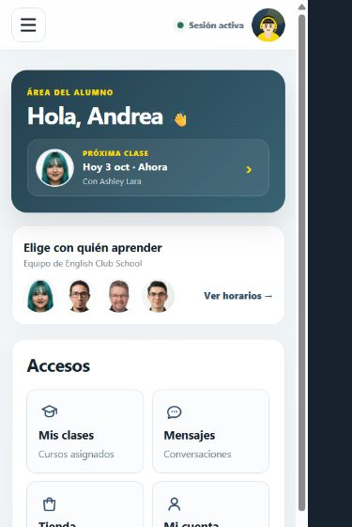
Vista móvil del inicio del alumno. Captura real del prototipo local.

Resumen del alcance
Demostrada: la interacción principal puede recorrerse con datos de ejemplo. Parcial: el objetivo solo está cubierto en parte. Pendiente: capacidad no implementada, recogida únicamente en el anexo. Ningún estado significa que la función esté lista para producción.
ID | Historia | Actor | Cobertura
HU-R01 | Acceder a mi espacio de aprendizaje | alumno | Demostrada
HU-R02 | Solicitar una cuenta de alumno | visitante | Parcial
HU-R03 | Identificar mis actividades disponibles | alumno | Demostrada
HU-R04 | Reservar una clase según mis preferencias | alumno | Demostrada
HU-R05 | Consultar el estado de mis reservas | alumno | Demostrada
HU-R06 | Acceder a una clase en vivo | alumno | Parcial
HU-R07 | Cambiar el horario de una reserva | alumno | Parcial
HU-R08 | Cancelar una reserva | alumno | Demostrada
HU-R09 | Preparar mi compra | alumno | Demostrada
HU-R10 | Pagar mi compra con tarjeta | alumno | Demostrada
HU-R11 | Elegir el monedero como medio de pago | alumno | Parcial
HU-R12 | Conservar la confirmación de mi compra | alumno | Demostrada
HU-R13 | Consultar mis clases asignadas | alumno | Demostrada
HU-R14 | Comunicarme desde mis conversaciones | alumno o maestro | Parcial
HU-R15 | Consultar los datos de mi cuenta | usuario de la aplicación | Demostrada
HU-R16 | Finalizar mi sesión | usuario de la aplicación | Demostrada
HU-R17 | Consultar mi agenda como maestro | maestro | Parcial
HU-R18 | Gestionar mis actividades desde el móvil | usuario de la aplicación | Demostrada
HU-R19 | Instalar la plataforma en mi dispositivo | usuario de la aplicación | Demostrada
HU-R20 | Consultar la aplicación con conexión limitada | usuario de la aplicación | Demostrada
Prioridades propuestas para refinamiento; no aprobadas. Esencial: recorrido central y acceso. Importante: gestión y aprendizaje. Posterior: instalación y consulta sin conexión. Estimaciones pendientes.

Historias de usuario

HU-R01 Acceder a mi espacio de aprendizaje
Identificador | HU-R01
Actor | Alumno
Cobertura | Demostrada
Historia de usuario | Como alumno, quiero acceder a mi espacio personal para consultar y gestionar mis actividades desde un mismo lugar.
CA 01 | Los datos obligatorios de acceso deben estar completos y el correo debe tener un formato válido.
CA 02 | Una sesión de demostración permite acceder al área de alumno.
CA 03 | Una ruta privada sin sesión conduce al acceso.
Dependencias | anexo A, HU-R01.
Trazabilidad | HU 01
Prioridad propuesta | Esencial · pendiente de validación
Dependencias funcionales | Sin historia previa. Identidad y permisos reales pendientes.
Verificación | CP-01 · criterios de esta historia · no ejecutada

Figura 1. Acceso a la cuenta de demostración. Captura real con datos de ejemplo, dividida en paneles de izquierda a derecha.

HU-R02 Solicitar una cuenta de alumno
Identificador | HU-R02
Actor | Visitante
Cobertura | Parcial
Historia de usuario | Como visitante, quiero registrarme como alumno para iniciar mi relación con la escuela.
CA 01 | El registro requiere nombre, apellido, correo, contraseña y aceptación de las condiciones.
CA 02 | Un formulario válido permite entrar al espacio de demostración.
Límite del objetivo | El registro permite entrar a la demo, pero no crea una cuenta.
Dependencias | anexo A, HU-R02.
Trazabilidad | HU 02
Prioridad propuesta | Importante · pendiente de validación
Dependencias funcionales | Sin historia previa. Definir admisión y activación de cuenta.
Verificación | CP-02 · criterios de esta historia · no ejecutada

HU-R03 Identificar mis actividades disponibles
Identificador | HU-R03
Actor | Alumno
Cobertura | Demostrada
Historia de usuario | Como alumno, quiero consultar un resumen de mis actividades para decidir qué atender al entrar a la plataforma.
CA 01 | El inicio muestra el nombre Andrea y la primera reserva de la lista actual.
CA 02 | Los accesos del inicio permiten abrir clases, mensajes, tienda y cuenta.
Dependencias | anexo A, HU-R03.
Trazabilidad | HU 03
Prioridad propuesta | Importante · pendiente de validación
Dependencias funcionales | HU-R01, HU-R05 y HU-R13.
Verificación | CP-03 · criterios de esta historia · no ejecutada
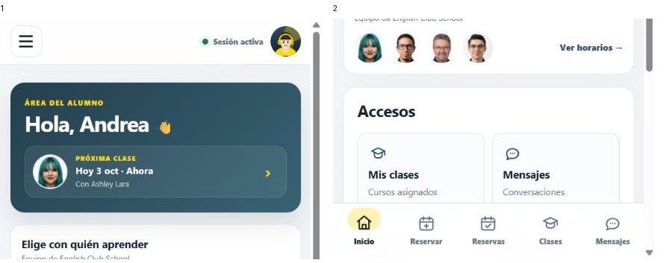
Figura 2. Resumen del alumno y accesos disponibles. Captura real con datos de ejemplo, dividida en paneles de izquierda a derecha.

HU-R04 Reservar una clase según mis preferencias
Identificador | HU-R04
Actor | Alumno
Cobertura | Demostrada
Historia de usuario | Como alumno, quiero elegir una clase con maestro y horario para organizar una sesión que se ajuste a mi disponibilidad.
CA 01 | La reserva reúne servicio, maestro, fecha y hora seleccionados.
CA 02 | No se permite avanzar cuando falta una selección requerida.
CA 03 | Antes del pago se muestran las selecciones y el importe para revisarlos.
CA 04 | Es posible volver a las selecciones y corregirlas conservando lo elegido.
CA 05 | La solicitud se incorpora al proceso de compra; aparece en mis reservas al completar el pago simulado.
Dependencias | anexo A, HU-R04.
Trazabilidad | HU 04–07
Prioridad propuesta | Esencial · pendiente de validación
Dependencias funcionales | HU-R01; continúa en HU-R10 o HU-R11 y HU-R12.
Verificación | CP-04 · criterios de esta historia · no ejecutada
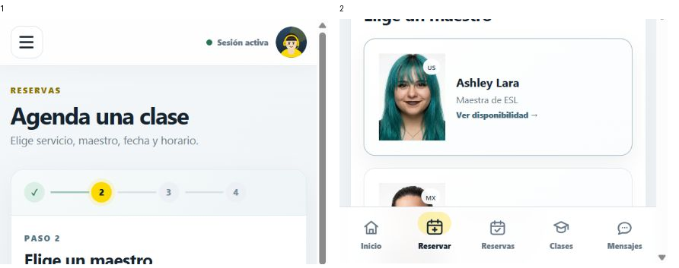
Figura 3. Selección de maestro dentro de la reserva. Captura real con datos de ejemplo, dividida en paneles de izquierda a derecha.

HU-R05 Consultar el estado de mis reservas
Identificador | HU-R05
Actor | Alumno
Cobertura | Demostrada
Historia de usuario | Como alumno, quiero consultar mis clases reservadas y su estado para mantener organizada mi agenda de aprendizaje.
CA 01 | La lista identifica maestro, fecha, hora y estado de cada reserva disponible.
CA 02 | El número de reservas corresponde a los elementos de la lista actual.
CA 03 | Una compra de clase completada aparece en la lista durante la sesión.
Dependencias | anexo A, HU-R05.
Trazabilidad | HU 08
Prioridad propuesta | Esencial · pendiente de validación
Dependencias funcionales | HU-R01; una nueva clase depende de HU-R04 y HU-R12.
Verificación | CP-05 · criterios de esta historia · no ejecutada
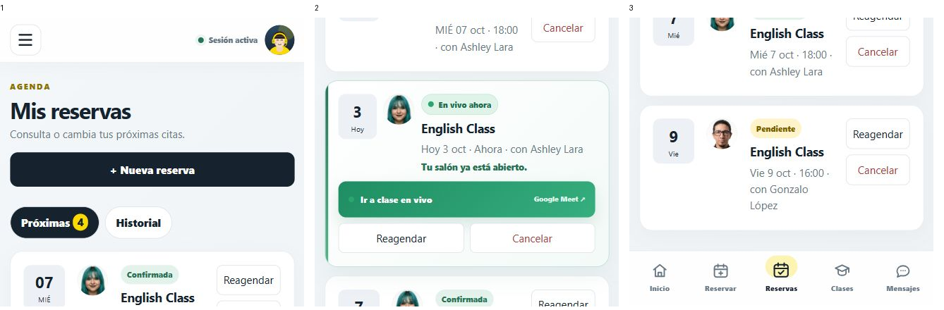
Figura 4. Reservas y acceso de ejemplo a clase en vivo. Captura real con datos de ejemplo, dividida en paneles de izquierda a derecha.

HU-R06 Acceder a una clase en vivo
Identificador | HU-R06
Actor | Alumno
Cobertura | Parcial
Historia de usuario | Como alumno, quiero abrir el acceso a mi clase en vivo desde la reserva para incorporarme a la sesión sin buscar el enlace en otro lugar.
CA 01 | La reserva marcada como en vivo ofrece una acción para entrar a la clase.
CA 02 | La acción abre Google Meet en una pestaña nueva.
Límite del objetivo | El enlace abre la página general de Meet, sin sala asignada.
Dependencias | anexo A, HU-R06.
Trazabilidad | HU 09
Prioridad propuesta | Esencial · pendiente de validación
Dependencias funcionales | HU-R05; requiere una sala asignada y autorización de acceso.
Verificación | CP-06 · criterios de esta historia · no ejecutada

HU-R07 Cambiar el horario de una reserva
Identificador | HU-R07
Actor | Alumno
Cobertura | Parcial
Historia de usuario | Como alumno, quiero reprogramar una clase reservada para adaptar mi agenda cuando cambie mi disponibilidad.
CA 01 | La acción de reprogramar permite iniciar otra selección de maestro y horario.
CA 02 | La nueva selección puede continuar hacia el proceso de compra.
Límite del objetivo | La reserva original se elimina antes de completar el cambio.
Dependencias | anexo A, HU-R07.
Trazabilidad | HU 10
Prioridad propuesta | Importante · pendiente de validación
Dependencias funcionales | HU-R05; nueva selección en HU-R04 y confirmación en HU-R12.
Verificación | CP-07 · criterios de esta historia · no ejecutada

HU-R08 Cancelar una reserva
Identificador | HU-R08
Actor | Alumno
Cobertura | Demostrada
Historia de usuario | Como alumno, quiero cancelar una clase que no podré atender para mantener mi agenda actualizada.
CA 01 | La cancelación requiere confirmación antes de eliminar la reserva.
CA 02 | Si se rechaza la confirmación, la reserva permanece.
CA 03 | Si se confirma, la reserva deja de aparecer y se actualiza el contador.
Dependencias | anexo A, HU-R08.
Trazabilidad | HU 11
Prioridad propuesta | Importante · pendiente de validación
Dependencias funcionales | HU-R05; política de cancelación pendiente.
Verificación | CP-08 · criterios de esta historia · no ejecutada

HU-R09 Preparar mi compra
Identificador | HU-R09
Actor | Alumno
Cobertura | Demostrada
Historia de usuario | Como alumno, quiero reunir y revisar los productos que deseo adquirir para conocer el contenido y coste de mi compra antes de pagar.
CA 01 | Los productos elegidos se incorporan al carrito.
CA 02 | El carrito permite quitar elementos o vaciar su contenido.
CA 03 | El importe refleja la suma de los elementos seleccionados.
CA 04 | Un carrito sin elementos no permite continuar con la compra.
Dependencias | anexo A, HU-R09.
Trazabilidad | HU 12–13
Prioridad propuesta | Esencial · pendiente de validación
Dependencias funcionales | HU-R01; continúa en HU-R10 o HU-R11 y HU-R12.
Verificación | CP-09 · criterios de esta historia · no ejecutada
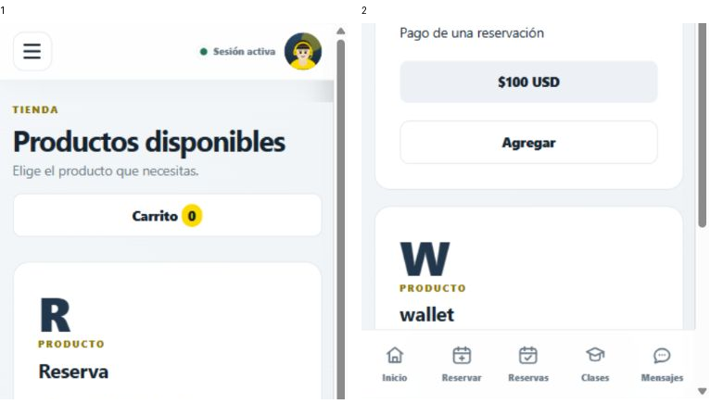
Figura 5. Productos disponibles para preparar la compra. Captura real con datos de ejemplo, dividida en paneles de izquierda a derecha.

HU-R10 Pagar mi compra con tarjeta
Identificador | HU-R10
Actor | Alumno
Cobertura | Demostrada
Historia de usuario | Como alumno, quiero pagar mi compra con tarjeta para completar la adquisición de los servicios seleccionados.
CA 01 | El pago presenta los artículos y el importe de la compra.
CA 02 | Los campos de tarjeta requeridos deben completarse antes de procesar.
CA 03 | La previsualización refleja titular, vencimiento y últimos dígitos.
CA 04 | Durante el procesamiento se evita un nuevo envío desde el botón de pago.
Dependencias | anexo A, HU-R10.
Trazabilidad | HU 14
Prioridad propuesta | Esencial · pendiente de validación
Dependencias funcionales | HU-R04 o HU-R09; la confirmación corresponde a HU-R12.
Verificación | CP-10 · criterios de esta historia · no ejecutada
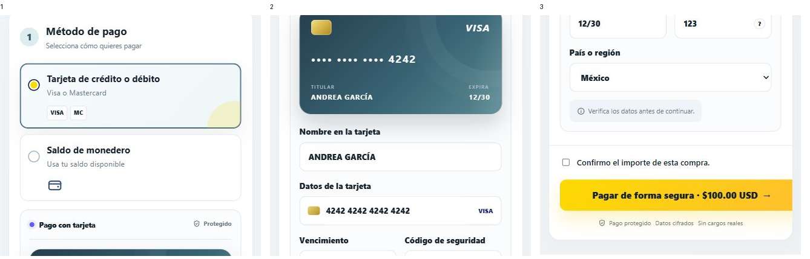
Figura 6. Campos de tarjeta y confirmación del importe. Captura real con datos de ejemplo, dividida en paneles de izquierda a derecha. Recorte de la pantalla de pago.

HU-R11 Elegir el monedero como medio de pago
Identificador | HU-R11
Actor | Alumno
Cobertura | Parcial
Historia de usuario | Como alumno, quiero utilizar mi monedero para pagar para disponer de una alternativa a la tarjeta.
CA 01 | El proceso de compra permite seleccionar monedero como medio de pago.
CA 02 | Al completar la simulación, el comprobante identifica ese medio.
Límite del objetivo | El saldo no se comprueba ni descuenta.
Dependencias | anexo A, HU-R11.
Trazabilidad | HU 15
Prioridad propuesta | Importante · pendiente de validación
Dependencias funcionales | HU-R04 o HU-R09; saldo efectivo pendiente; confirma en HU-R12.
Verificación | CP-11 · criterios de esta historia · no ejecutada
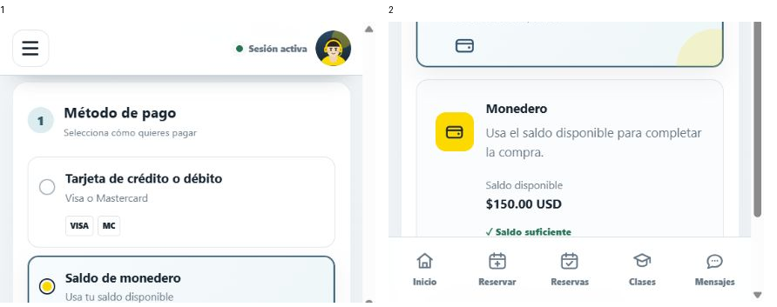
Figura 7. Selección del monedero de demostración. Captura real con datos de ejemplo, dividida en paneles de izquierda a derecha.

HU-R12 Conservar la confirmación de mi compra
Identificador | HU-R12
Actor | Alumno
Cobertura | Demostrada
Historia de usuario | Como alumno, quiero consultar el comprobante de una compra completada para tener una referencia de lo adquirido y del importe pagado.
CA 01 | La confirmación identifica referencia, fecha, medio de pago e importe.
CA 02 | Los artículos comprados quedan reflejados en el comprobante.
CA 03 | El carrito se vacía al concluir la simulación.
CA 04 | Cuando la compra corresponde a una clase pendiente, se incorpora a mis reservas.
Dependencias | anexo A, HU-R12.
Trazabilidad | HU 16
Prioridad propuesta | Esencial · pendiente de validación
Dependencias funcionales | HU-R10 o HU-R11; actualiza HU-R05 si es una reserva.
Verificación | CP-12 · criterios de esta historia · no ejecutada
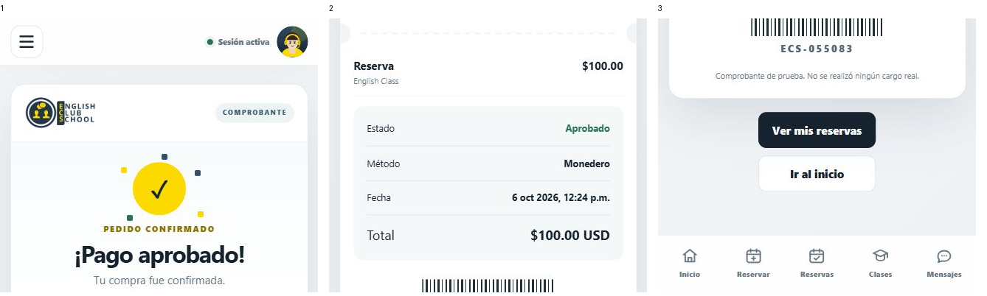
Figura 8. Comprobante de la compra simulada. Captura real con datos de ejemplo, dividida en paneles de izquierda a derecha.

HU-R13 Consultar mis clases asignadas
Identificador | HU-R13
Actor | Alumno
Cobertura | Demostrada
Historia de usuario | Como alumno, quiero consultar las clases asociadas a mi cuenta para ubicar la información de mi aprendizaje.
CA 01 | La lista muestra Beginner A class y Beginner 6–7 class.
CA 02 | Abrir una clase muestra su información de ejemplo.
Dependencias | anexo A, HU-R13.
Trazabilidad | HU 17
Prioridad propuesta | Importante · pendiente de validación
Dependencias funcionales | HU-R01; asignación de cursos pendiente.
Verificación | CP-13 · criterios de esta historia · no ejecutada
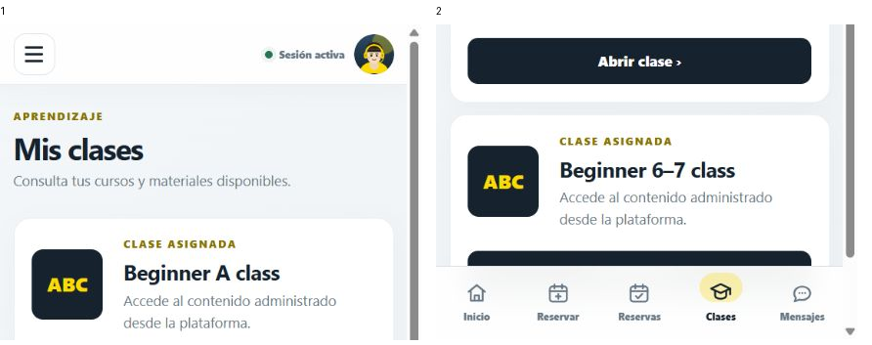
Figura 9. Clases asignadas de ejemplo. Captura real con datos de ejemplo, dividida en paneles de izquierda a derecha.

HU-R14 Comunicarme desde mis conversaciones
Identificador | HU-R14
Actor | Alumno o maestro
Cobertura | Parcial
Historia de usuario | Como alumno o maestro, quiero consultar conversaciones y redactar mensajes para mantener un canal de comunicación sobre mis clases.
CA 01 | Es posible consultar las conversaciones de ejemplo con maestro, soporte y grupo.
CA 02 | Un mensaje con contenido se añade a la conversación seleccionada.
CA 03 | Un mensaje vacío no se incorpora.
Límite del objetivo | El mensaje se incorpora localmente, pero no se entrega a otra persona.
Dependencias | anexo A, HU-R14.
Trazabilidad | HU 18
Prioridad propuesta | Importante · pendiente de validación
Dependencias funcionales | HU-R01; conversaciones y entrega real pendientes.
Verificación | CP-14 · criterios de esta historia · no ejecutada
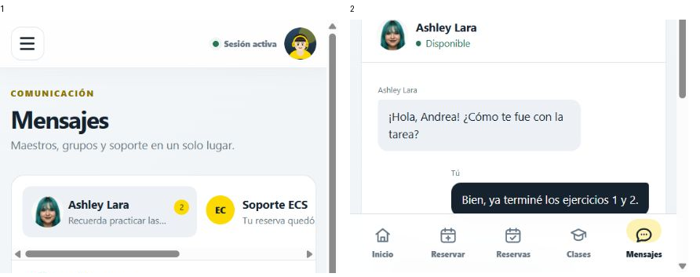
Figura 10. Conversación con la maestra. Captura real con datos de ejemplo, dividida en paneles de izquierda a derecha.

HU-R15 Consultar los datos de mi cuenta
Identificador | HU-R15
Actor | Usuario de la aplicación
Cobertura | Demostrada
Historia de usuario | Como usuario de la aplicación, quiero consultar los datos asociados a mi cuenta para identificar el perfil con el que estoy usando la plataforma.
CA 01 | La cuenta muestra nombre, correo, zona horaria y tipo de usuario.
CA 02 | Estos datos se presentan como información de solo lectura.
Dependencias | anexo A, HU-R15.
Trazabilidad | HU 19
Prioridad propuesta | Importante · pendiente de validación
Dependencias funcionales | HU-R01; fuente real de datos de cuenta pendiente.
Verificación | CP-15 · criterios de esta historia · no ejecutada
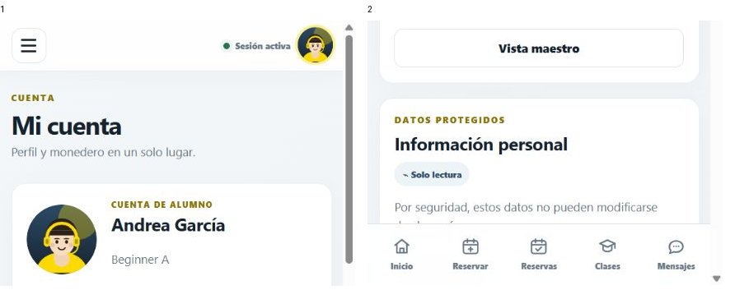
Figura 11. Información de cuenta de solo lectura. Captura real con datos de ejemplo, dividida en paneles de izquierda a derecha.

HU-R16 Finalizar mi sesión
Identificador | HU-R16
Actor | Usuario de la aplicación
Cobertura | Demostrada
Historia de usuario | Como usuario de la aplicación, quiero cerrar mi sesión para dejar de acceder a mi espacio personal desde la sesión actual.
CA 01 | Al cerrar sesión se muestra la pantalla de acceso.
CA 02 | Una ruta privada después del cierre requiere volver a entrar.
Dependencias | anexo A, HU-R16.
Trazabilidad | HU 21
Prioridad propuesta | Esencial · pendiente de validación
Dependencias funcionales | HU-R01; debe invalidar el acceso autenticado.
Verificación | CP-16 · criterios de esta historia · no ejecutada

HU-R17 Consultar mi agenda como maestro
Identificador | HU-R17
Actor | Maestro
Cobertura | Parcial
Historia de usuario | Como maestro, quiero consultar las sesiones que tengo asignadas para organizar mi jornada de clases.
CA 01 | La agenda presenta citas a las 16:00, 18:00 y 20:00 con alumno, servicio y estado.
CA 02 | La acción Abrir sobre una cita muestra un aviso de demostración.
Límite del objetivo | La agenda es fija y las citas no pueden abrirse realmente.
Dependencias | anexo A, HU-R17.
Trazabilidad | HU 20
Prioridad propuesta | Importante · pendiente de validación
Dependencias funcionales | HU-R01 con rol maestro; sincronización con HU-R04 y HU-R12 pendiente.
Verificación | CP-17 · criterios de esta historia · no ejecutada
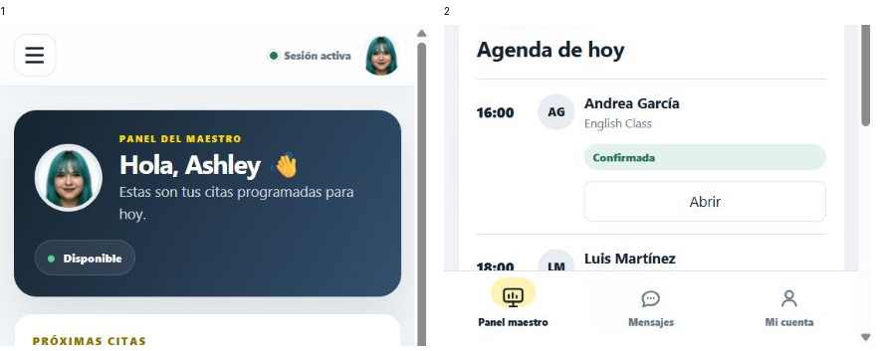
Figura 12. Agenda del maestro con citas de ejemplo. Captura real con datos de ejemplo, dividida en paneles de izquierda a derecha.

HU-R18 Gestionar mis actividades desde el móvil
Identificador | HU-R18
Actor | Usuario de la aplicación
Cobertura | Demostrada
Historia de usuario | Como usuario de la aplicación, quiero acceder a las áreas principales desde mi teléfono para usar la plataforma de forma cómoda en el dispositivo que tengo disponible.
CA 01 | En móvil, la barra inferior permite abrir Inicio, Reservar, Reservas, Clases y Mensajes para el alumno.
CA 02 | La navegación identifica el área activa.
CA 03 | El menú lateral permite acceder a Tienda y Mi cuenta.
CA 04 | El menú lateral puede cerrarse con su control, tocando fuera o mediante el gesto de cierre previsto.
Dependencias | anexo A, HU-R18.
Trazabilidad | HU 22
Prioridad propuesta | Esencial · pendiente de validación
Dependencias funcionales | Transversal a las historias disponibles para cada rol.
Verificación | CP-18 · criterios de esta historia · no ejecutada
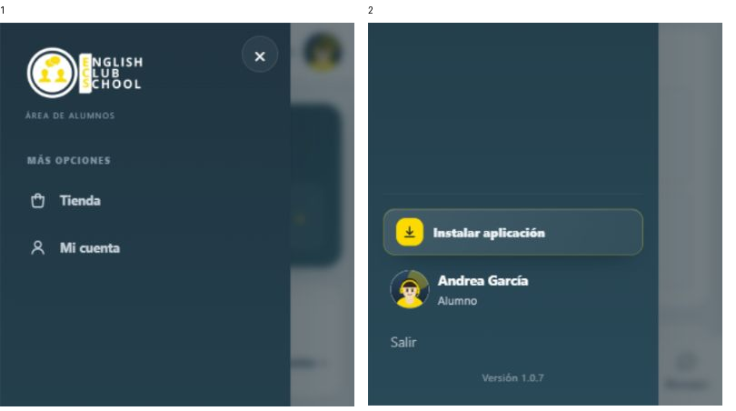
Figura 13. Menú lateral y navegación en móvil. Captura real con datos de ejemplo, dividida en paneles de izquierda a derecha.

HU-R19 Instalar la plataforma en mi dispositivo
Identificador | HU-R19
Actor | Usuario de la aplicación
Cobertura | Demostrada
Historia de usuario | Como usuario de la aplicación, quiero añadir la plataforma como aplicación para abrirla directamente desde mi dispositivo.
CA 01 | Cuando el navegador ofrece instalación, la aplicación presenta la acción para instalar.
CA 02 | En iOS se ofrecen instrucciones para añadirla a la pantalla de inicio.
CA 03 | Cuando se detecta ejecución instalada, se oculta la invitación de instalación.
Dependencias | anexo A, HU-R19.
Trazabilidad | HU 23
Prioridad propuesta | Posterior · pendiente de validación
Dependencias funcionales | HU-R18; manifiesto, origen compatible y soporte del navegador.
Verificación | CP-19 · criterios de esta historia · no ejecutada

HU-R20 Consultar la aplicación con conexión limitada
Identificador | HU-R20
Actor | Usuario de la aplicación
Cobertura | Demostrada
Historia de usuario | Como usuario de la aplicación, quiero abrir el contenido básico sin conexión después de mi primera visita para consultar la interfaz cuando la red no esté disponible.
CA 01 | Después de una primera carga y caché correctas, la navegación puede recuperar la interfaz almacenada sin conexión.
CA 02 | Cuando el dispositivo se encuentra sin conexión, la interfaz muestra ese estado.
Dependencias | anexo A, HU-R20.
Trazabilidad | HU 24
Prioridad propuesta | Posterior · pendiente de validación
Dependencias funcionales | HU-R19 no es obligatoria; requiere primera carga y caché correctas.
Verificación | CP-20 · criterios de esta historia · no ejecutada

Anexo A Condiciones y dependencias
Los datos y cambios viven en memoria y se reinician al recargar. No hay autenticación real, base de datos, autorización bancaria, mensajería entre personas ni sincronización con la escuela. Los roles pueden alternarse para la demostración y no son permisos de acceso reales.
HU-R01. No se verifican credenciales; todos los accesos de alumno muestran la cuenta de Andrea.
HU-R02. El formulario no crea una cuenta ni conserva la identidad introducida.
HU-R03. La reserva destacada corresponde al primer elemento de la lista; no se calcula la cita más próxima.
HU-R04. Servicios, maestros y horarios son fijos. No hay validación de disponibilidad, bloqueo de cupo ni persistencia.
HU-R05. Los estados son de ejemplo. El historial anunciado no está implementado.
HU-R06. Se abre la página general de Meet, no una sala asignada; el estado en vivo no depende del horario real.
HU-R07. Cobertura parcial: se elimina la reserva original inmediatamente y se precargan un servicio y maestro fijos. La conservación de la cita hasta confirmar el cambio es una mejora pendiente, no un comportamiento implementado.
HU-R08. No se aplican políticas de cancelación, reembolso ni notificaciones.
HU-R09. Los productos repetidos aparecen como elementos separados; los cambios solo duran durante la sesión.
HU-R10. Es una simulación que siempre termina con éxito. No valida autorización bancaria ni efectúa cargos. No deben usarse datos reales.
HU-R11. Cobertura parcial: el saldo mostrado es fijo y no se comprueba ni descuenta. La cuenta no incluye movimientos o recargas reales.
HU-R12. El comprobante es de demostración y se pierde al recargar; el código de barras es decorativo.
HU-R13. La acción de entrar al contenido muestra un aviso; no existen lecciones o actividades accesibles.
HU-R14. Los mensajes solo se añaden localmente; no se envían ni generan respuesta. Búsqueda, adjuntos e indicador de no leídos no son funcionalidades completas.
HU-R15. El cambio de rol es una herramienta de demostración, no un permiso real. Los datos de cuenta son fijos.
HU-R16. El cierre elimina la sesión simulada, pero no limpia todos los datos en memoria.
HU-R17. La agenda es fija y no recibe reservas del alumno. Abrir una sesión muestra un aviso, sin sala o gestión real.
HU-R18. Describe las interacciones implementadas. La conformidad visual, la accesibilidad y la compatibilidad requieren pruebas de dispositivos.
HU-R19. La disponibilidad depende del navegador y de un origen permitido.
HU-R20. Los enlaces externos requieren red. No hay sincronización ni conservación de la sesión, reservas o mensajes al recargar.

Capacidades pendientes
- Autenticación y registro con identidades reales y permisos por rol.
- Disponibilidad real de horarios y conservación de la reserva hasta confirmar una reprogramación.
- Autorización bancaria, saldo efectivo, movimientos y reglas de reembolso.
- Sala de clase asignada, contenidos de cursos y envío de mensajes.
- Persistencia de datos, sincronización e historial de reservas.

Base de revisión y referencias
Base funcional: app.js, index.html, manifest.webmanifest y service-worker.js del prototipo 1.0.7. Las capturas verifican las pantallas ilustradas; no sustituyen una prueba integral en navegadores o dispositivos. Instalación, desconexión y gestos requieren validación específica.
https://www.atlassian.com/agile/project-management/user-stories
https://agilealliance.org/glossary/invest/

Anexo B Reglas de negocio por validar
Estas reglas son propuestas para una implementación real. No sustituyen una política aprobada ni describen funciones terminadas. Cada decisión requiere responsable y acuerdo antes de convertirse en criterio de aceptación.
Regla e historias | Propuesta | Mockup actual | Decisión pendiente
RN-01  HU-R04, HU-R05 | Una reserva solo debería confirmarse después de validar horario y condición de pago. | Disponibilidad fija y confirmación tras éxito simulado. | ¿Qué estados existen y cuándo se bloquea o libera el cupo?
RN-02  HU-R07 | Conservar la cita original hasta confirmar el nuevo horario; completar el cambio de forma atómica. | Se elimina la cita antes de completar el cambio. | ¿Cuántos cambios se permiten y con qué anticipación?
RN-03  HU-R08 | Solicitar confirmación y aplicar la política de cancelación definida por la escuela. | Confirmación disponible; no hay políticas ni reembolsos. | ¿Cuál es el plazo y qué ocurre con el importe pagado?
RN-04  HU-R10, HU-R12 | Una confirmación de pago debe corresponder a una autorización verificada; evitar compras duplicadas. | Siempre hay éxito; botón bloqueado durante procesamiento. | ¿Qué determina la aprobación y cómo se concilian operaciones?
RN-05  HU-R11 | Validar saldo antes del pago y descontarlo solo al completar la operación. | Saldo fijo de $150 sin comprobación ni débito. | ¿Moneda, caducidad del saldo y posibilidad de pago combinado?
RN-06  HU-R04, HU-R06 | Presentar horarios con zona horaria explícita y acceso de clase según la programación. | Fechas y estado en vivo fijos; enlace a Meet general. | ¿Zona horaria oficial y ventana para entrar a clase?
RN-07  HU-R01, HU-R15, HU-R17 | Separar permisos de alumno y maestro; cambios críticos de cuenta sujetos a un proceso autorizado. | Roles intercambiables para demo; perfil de solo lectura. | ¿Quién puede modificar datos, asignar cursos y consultar citas?
RN-08  HU-R12, HU-R20 | Mantener referencia de compra y evitar confirmar operaciones pendientes sin conexión. | Datos en memoria; caché básica sin sincronización. | ¿Qué datos deben conservarse y qué operaciones se bloquean sin red?

Anexo C Escenarios de error propuestos
Los resultados deseados necesitan aprobación y desarrollo. La columna actual permite distinguir lo que ya puede observarse en el mockup.
Escenario e historias | Condición | Resultado propuesto | Cobertura actual
ER-01  HU-R01 | Credenciales incorrectas o sesión caducada | Informar que debe volver a identificarse sin dar acceso privado. | No implementado; el acceso no verifica credenciales.
ER-02  HU-R04 | Horario ocupado antes de confirmar | Avisar, conservar las selecciones válidas y permitir elegir otro horario. | No implementado; disponibilidad fija.
ER-03  HU-R10, HU-R12 | Pago rechazado o autorización inconclusa | No emitir comprobante aprobado ni confirmar reserva; mostrar resultado y opción de reintento. | No implementado; el pago siempre termina con éxito.
ER-04  HU-R11 | Saldo insuficiente | Bloquear el pago con monedero y permitir elegir tarjeta sin cambiar la compra. | No implementado; saldo fijo indicado como suficiente.
ER-05  HU-R10, HU-R12 | Reenvío o conexión interrumpida durante pago | Consultar el resultado de la operación antes de repetirla y evitar duplicados. | Solo se bloquea el botón durante la animación; no hay conciliación.
ER-06  HU-R07 | Cambio de horario fallido o abandonado | Conservar la reserva original hasta confirmar el cambio. | No implementado; se elimina la cita original al iniciar.
ER-07  HU-R08 | Cancelación fuera de plazo | Explicar la regla aplicable sin eliminar la cita automáticamente. | No implementado; no se verifica plazo.
ER-08  HU-R06 | Sala no disponible | Informar del problema y permitir volver a reservas sin marcar asistencia. | No implementado; enlace genérico a Meet.
ER-09  HU-R14 | Mensaje sin conexión o envío fallido | Distinguir pendiente de enviado y conservar texto para reintento. | No implementado; los mensajes solo se añaden localmente.
ER-10  HU-R20 | Sin conexión y sin caché previa | Informar que es necesaria una primera carga con red; no prometer disponibilidad. | La caché solo funciona tras carga inicial correcta.

Anexo D Casos de prueba vinculados
Todos los casos tienen estado No ejecutado. Son especificaciones para verificar los criterios actuales con datos ficticios; los escenarios futuros del anexo C no se consideran pruebas aprobadas. En CP-07, CP-11 y CP-14 se registra la limitación existente, sin aceptarla como comportamiento final de producción.
Caso y criterios | Precondición | Comprobación | Resultado esperado en el mockup
CP-01  HU-R01  CA 01–03 | Alumno sin sesión | Abrir una ruta privada; volver al acceso y enviar un correo válido con campos completos. | Se solicita acceso; el formulario válido abre Andrea.
CP-02  HU-R02  CA 01–02 | Formulario de registro | Enviar sin un campo obligatorio; completar los datos ficticios y aceptar la casilla del demo. | Los campos faltantes bloquean el envío; el envío válido abre la cuenta fija del demo.
CP-03  HU-R03  CA 01–02 | Sesión de alumno | Consultar inicio y abrir los accesos a clases, mensajes, tienda y cuenta. | Se muestra Andrea y la primera reserva; cada acceso abre el área indicada.
CP-04  HU-R04  CA 01–05 | Sesión de alumno | Intentar avanzar sin selección; elegir servicio, maestro, fecha y hora; volver para corregir y revisar. | Faltantes bloquean avance; selecciones se conservan; resumen coincide; continuar abre pago.
CP-05  HU-R05  CA 01–03 | Reserva preparada | Completar un pago simulado y abrir Mis reservas. | La nueva clase aparece con maestro, horario y estado; el contador coincide con la lista.
CP-06  HU-R06  CA 01–02 | Reserva marcada en vivo | Activar Ir a clase en vivo. | Se abre la página general de Google Meet en una pestaña nueva; no se acredita una sala real.
CP-07  HU-R07  CA 01–02 | Reserva de ejemplo | Activar Reagendar y continuar una nueva selección. | Se abre selección de horario; la cita original se elimina inmediatamente. Registrar esta limitación.
CP-08  HU-R08  CA 01–03 | Reserva de ejemplo | Cancelar y rechazar la confirmación; repetir y aceptarla. | Rechazar conserva la cita; aceptar la elimina y actualiza el contador.
CP-09  HU-R09  CA 01–04 | Tienda disponible | Agregar dos productos; quitar uno; vaciar el carrito e intentar continuar. | Contenido e importe coinciden con la selección; un carrito vacío no continúa al pago.
CP-10  HU-R10  CA 01–04 | Carrito con compra | Usar solo datos ficticios; vaciar un campo requerido, completar y enviar; intentar reenviar durante proceso. | Campos faltantes bloquean; previsualización refleja datos; botón queda deshabilitado durante proceso.

Casos de prueba 11 a 20
Caso y criterios | Precondición | Comprobación | Resultado esperado en el mockup
CP-11  HU-R11  CA 01–02 | Carrito con compra | Seleccionar monedero y completar la simulación. | La confirmación identifica Monedero; comprobar que el saldo fijo no se descuenta.
CP-12  HU-R12  CA 01–04 | Compra preparada | Completar simulación y revisar comprobante, carrito y reservas si corresponde. | Referencia, fecha, método, artículos y total coinciden; carrito vacío; reserva añadida si aplica.
CP-13  HU-R13  CA 01–02 | Sesión de alumno | Consultar Mis clases y abrir cada curso de ejemplo. | Se muestran Beginner A y Beginner 6–7; cada enlace presenta información del curso.
CP-14  HU-R14  CA 01–03 | Conversación de ejemplo | Cambiar conversación; enviar texto ficticio; intentar enviar espacios. | Texto aparece en la conversación seleccionada; un mensaje vacío no se añade; no hay entrega real.
CP-15  HU-R15  CA 01–02 | Sesión de alumno | Abrir Mi cuenta y revisar los datos personales. | Nombre, correo, zona horaria y tipo son visibles sin controles para editarlos.
CP-16  HU-R16  CA 01–02 | Sesión activa | Salir e intentar acceder de nuevo a una ruta privada. | Se muestra acceso y la ruta privada exige volver a entrar.
CP-17  HU-R17  CA 01–02 | Vista maestro | Consultar agenda y activar Abrir en una cita. | Se muestran las tres citas de ejemplo y se presenta el aviso de demostración.
CP-18  HU-R18  CA 01–04 | Móvil de prueba | Probar a 390 y 360 px: abrir áreas inferiores y menú; cerrarlo con control, toque exterior y gesto. | Áreas correctas y estado activo; menú se abre y cierra por los medios previstos; registrar cualquier recorte.
CP-19  HU-R19  CA 01–03 | Origen compatible y navegador con instalación | Revisar invitación; instalar en entorno de prueba; abrir instalada. Probar instrucciones de iOS por separado. | Invitación disponible cuando corresponde y oculta en ejecución instalada; instrucciones de iOS accesibles.
CP-20  HU-R20  CA 01–02 | Primera carga y caché completadas | Desconectar red en el entorno de prueba y volver a abrir la interfaz. | Se recupera contenido básico y aparece estado sin conexión; enlaces externos no se consideran disponibles.

Anexo E Decisiones pendientes
Responsables sugeridos, sin asignación confirmada. Todas las decisiones están pendientes; registrar acuerdo, responsable y fecha antes de cerrar el refinamiento.
Decisión | Referencias | Acuerdo requerido | Responsable sugerido
DE-01 | RN-01, ER-02 | Definir estados, cupo y duración del bloqueo del horario. | Escuela y producto
DE-02 | RN-02, ER-06 | Definir plazo, límite de cambios y tratamiento del pago al reagendar. | Escuela y producto
DE-03 | RN-03, ER-07 | Definir cancelación, ausencias, devoluciones y saldo recuperable. | Escuela y producto
DE-04 | RN-04, ER-03, ER-05 | Definir proveedor, moneda, aprobación, duplicados y conciliación. | Operación y desarrollo
DE-05 | RN-05, ER-04 | Definir saldo, recargas, caducidad y pagos combinados. | Escuela y operación
DE-06 | RN-06, ER-08 | Definir zona horaria, asignación de sala y ventana de acceso. | Coordinación académica
DE-07 | RN-07, ER-01 | Definir registro, activación, permisos y modificación de datos críticos. | Escuela y desarrollo
DE-08 | RN-08, ER-10 | Definir persistencia, información accesible sin conexión y recuperación tras recarga. | Producto y desarrollo
DE-09 | HU-R14, ER-09 | Definir destinatarios, entrega, estados y reintentos de mensajes. | Escuela y producto

